Фотоотчёт детского сада «Чебурашка»

«Ура, к нам приехали гости!»

Билеты раскупаются, ребята собираются,

Места спешат занять свои, детишки улыбаются!

Шум моря слышится – смотри! Кулисы открываются –

И сказка начинается!!!

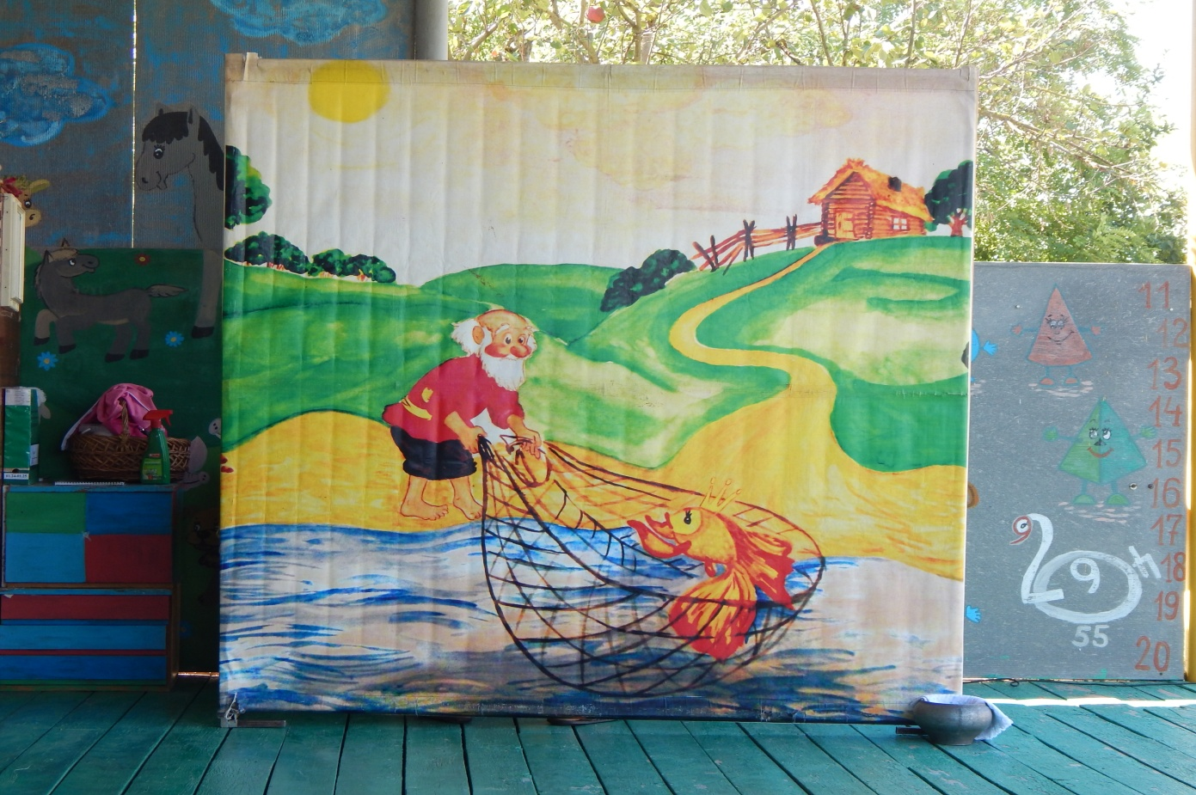

Вот море синее шумит, избушка ветхая стоит

Вдали старик закинет сеть : «Поймать бы рыбы на обед!»

Поймалась рыбка непростая, она блестит, вся золотая!

По-человечьи говорит, на волю просит отпустить!

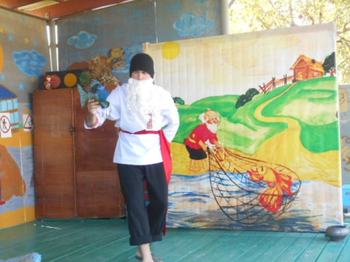

Старик отпустит в сине море, за откупом вернётся вскоре!

Желанья рыбка выполняла, старуха старая ворчала!

Царицей вольной быть желала, всего что есть ей было мало

Исчезла рыбка в синем море, гуляет там в морском просторе!

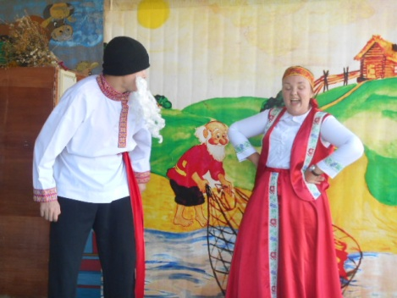

С корытом старая опять, осталась мужа поджидать,

Старуха старая сидит, на море жалобно глядит!

Ни с чем осталась – вот беда! Старуху жадность подвела!

Мораль той сказки такова «И в малом счастье есть, друзья!»

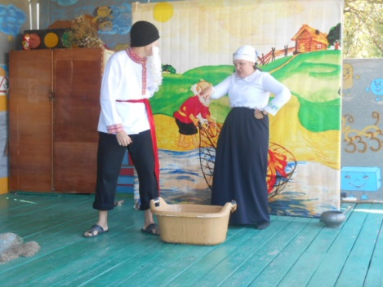

Актёры вышли на поклон, шумит аплодисментов гром

Герои улыбаются, с ребятами прощаются!

Затихла музыка, огни, кулисы закрываются!

Другую сказку привезти артисты обещали нам!

